31.10.2014
Wissenschafts-Entertainer begeistern beim „All Russia Science Festival“:
Physikanten & Co.: Bei der Premiere
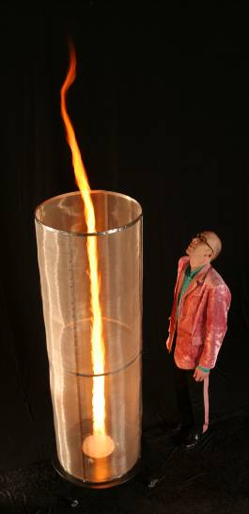
in Moskau gefeierte Stars
Gerade frisch aus Moskau per Luftfracht wieder in Witten eingetroffen: Pizzableche, Fliegengitter, Holzplatten und Gewindestangen – die „Zutaten“ für einen Feuertornado aus dem Hause „Physikanten und Co.“ Foto: Physikanten und Co.
Die Wissenschafts-Entertainer „Physikanten & Co.“ sind in Moskau auf dem „All Russia Science Festival“ wie Stars gefeiert worden: Rund 3.000 Besucher konnte das Team – auf der Moskauer Bühne Sascha Schiffbauer und Klaus Prangenberg – mit seiner explosiven Mischung aus Humor und verblüffenden physikalischen Phänomenen begeistern.
„In Russland sind wir uns wie echte Berühmtheiten vorgekommen“, sagt Marcus Weber, Diplom-Physiker und Geschäftsführer der Physikanten. „Wir haben Dutzende Autogramme geschrieben und wurden gemeinsam mit den Fans auf jede Menge Selfies gebannt.“
Auch rund 2.300 Kilometer entfernt von ihrer Zentrale in Witten überraschen die Physikanten mit spektakulären Experimenten und witzigen Dialogen – jetzt aber auf Englisch mit einer Übersetzung, die ihre Gags in die Landessprache überträgt. Selbst die Historie und Kultur des Landes beziehen die Physikanten dabei mit ein.
Umso perplexer waren sie, als mitten in einem der Auftritte plötzlich das Handy des Übersetzers klingelte und der den Anruf nicht etwa ignorierte, sondern dafür die Bühne verließ! Doch das konnte den Erfolg der einstündigen Wissenschaftsshow nicht trüben, binnen kurzem tauchte ein neuer russischer Übersetzer auf.
Mit den Gepflogenheiten des Landes musste sich das Team aus Physikern, Schauspielern und Technikern gleich nach seiner Ankunft in Moskau vertraut machen: „Da wir nicht alles mitnehmen können, müssen wir noch vor Ort die Zutaten für einige unserer Experimente organisieren, das ist nicht immer einfach“, schildert Weber.
Solche „Zutaten“ reichen von der schlichten Essiggurke, die die Physikanten zum Leuchten bringen, über das leere
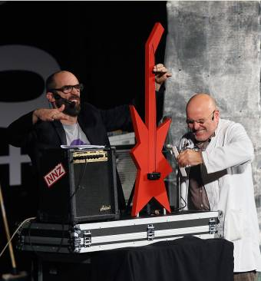
Ölfass, das sie platzsparend per Implosion „zusammenfalten“, bis hin zur Vakuumkanone, mit der man einen Fußball über ein ganzes Fußballfeld schleudern könnte. www.physikanten.de
Bei den Physikanten werden Wissenschaftler zu Rockstars: Sascha Schiffbauer (l.) und Klaus Prangenberg spielen Bassgitarre mit einem Laserstrahl und machen Experimente zum Show-Act. Beim russischen Wissenschafts-Festival begeistern sie rund 3.000 Zuschauer. Foto: Universität Moskau.

> 254 Wörter >> 1.803 Zeichen

Physikanten & Co. Die spektakulären Wissenschaftsshows der „Physikanten & Co.“ haben bereits über eine halbe Million Zuschauer begeistert. Seit 2000 ist das Team um Diplom-Physiker Marcus Weber von Witten aus in ganz Deutschland und international unterwegs.
Sie treten in Schulen, Hochschulen und Firmen auf, bei Konferenzen, Messen und Wissenschafts-Festivals. Im 20köpfigen Team bilden Physiker, Comedians, Musiker, Schauspieler und Veranstaltungstechniker die explosive Mischung: Aufsehen erregend und äußerst unterhaltsam.
Für das Fernsehen bauen die Physikanten eindrucksvolle Experimente (u.a. Galileo, Frag doch mal die Maus). Ihre jüngste Auszeichnung ist die Medaille der Deutschen Physikalischen Gesellschaft (DPG), die zuvor an Ranga Yogeshwar ging. www.physikanten.de

